笑傲股市读书笔记
一只以较大成交量突破平台的股票，即使基本面表现强劲，一旦股价高于理想买入点5%以上，都不应该买入。
在重大突破下，新晋领先股成交量高出平均值200%、500%或1000%以上的情况屡见不鲜。
令投资新手最苦恼的，莫过于价格—成交量走势图。这些拥挤的柱状图，似乎毫无规律地组合在一起，图形颇为混乱。但阅读走势图是投资的重要组成部分之一。没有走势图，几乎无法得知买入和卖出的正确时点。
一旦将其分解，读懂走势图并没有多难。对于畏惧的投资者而言，以下四步可让你重燃信心。
所有成功的走势图都具有相同特征：股价平稳上行，然后至少停滞数周或数月，然后回升并创新高。
因此，需寻找那些已取得部分成功的股票走势图，并观望那些正从价格调整中恢复的股票。当这些股票开始接近新高时，需要密切关注。
通过以下两个关键特征，可剔除那些不太理想的价格调整（或平台）：第一，大部分情况下，盘中高点至低点价格相差应小于33%—35%；第二，大多数平台至少需要为期7周。投资者只需牢记这两点，就可以识别出更好的范式。
- 相比震荡宽松的股价走势，股价走势平稳是利好特征，反映机构投资者对其颇具信心。
震荡走势图表示多空双方的博弈地位不断交换，意味着市场对于该股票犹豫不决、充满怀疑。宽松的价格走势还表明这只股票的日常交易活动由小型投资者所支配，非常容易波动和断裂。

- 观察2个指标，以得知是否有机构投资者正在买入该股票，这一工作非常重要。第一，买入/卖出比评级，描述一只股票的多空方博弈状况，可在我们的免费工具“股票审查”中查询几乎所有股票的这一指标。好的走势图的买入/卖出比评级应不低于C +。第二，50日上行/下行成交量比值，也具有类似的功能，应位于1.0以上。
- 相关课程有助于更好地阅读走势图。投资者需要向经验丰富的走势图研究者取经。
在我们网站可查询免费的走势图学习文章，涵盖了所有的基本要素，让投资者获得足够信息，以进行初步的走势图分析。
学习CANSLIM方法重点不在于细究其杯柄状图和新高20%卖出等具体细节，重点在于吸收其基本面和技术面组合分析及优中选优的核心思想，开发出适合自己的交易系统，在实践中不断完善改进，才能取得好的收益。
不要使用CANSLIM方法进行短线操作，使用它进行短线操作你可能获利，但长期看你必将失败，因此一定要中长期投资，这是最重要的！！！
从欧奈尔的书籍中很难看到如何将基本面的三个字母和技术面的四个字母完美进行结合的，也就是如何融合基本面和技术面的。这也是我们在使用欧奈尔投资哲学的时候需要密切注意的，如何将基本面和技术面融会贯通是成功实施欧奈尔投资哲学的关键之一。
坚决买在形态缩量底部，不是买入底部追涨（他的部门经理发明）和追新高（他的原本观点），这是他们没有写的，这样降低风险和成本，减少止损：最好补仓不止损，这是我对他的理论的修正。
1、空仓等待阶段：频繁的买卖，只能带来更多的错误，损失更多的金钱和自信。因此在判断大盘主趋势向下时或方向不清时，一定要耐下心来空仓等待。
- 买入阶段：选出待选的3-5只股票进行观察。其后选择最强势的2只股票进行试探性建仓，如买入后股价上涨达到3%以后可买入第二批股票（一定要隔一天以上，不能当天买），其后在上涨10%以内完成建仓。买入起始点一般选择为股价突破阶段新高且离新高不远处，股价三天内不跌回原高点处。 注意：无论你多看好该股与大盘，一定要分批买入！市场什么都有可能发生，千万不要一次全部买入！这是资金安全管理的需要，只有等股价上升证明你的判断正确，且你的最早部分资金有一定安全性后才能买入后面的。关于持有股票的数量，个人认为资金量不很大的话，以2-3只不同行业的为宜，不宜多！
3、止损与持有阶段：市场先生冷酷无情而且个人的判断也可能是错误的，因此买入时设好止损位，止损位个人可根据适合自己的方法设定，可考虑跌破重要支撑位、百分比、安全地带等不同方法。
4、卖出阶段：除掉止损卖出外，我采用的是分批卖出法。主要判断盘和所持股票股价是否已进入三阶段中后期，如股价在三阶段高点盘整跌破短期支撑位（参考30日线和趋势线）后先卖出一半止盈。如大盘或所持股票任一个进入四阶段则全部清仓。
注重止损：火鸡的故事
正如很多投资大师非常重视本金一样，欧奈尔多年来始终坚持如一的严格纪律就是非常注重止损的法则。保护好自己的投资账户，是每个普通投资者能够在动荡的股市中长期生存下来的必要前提。他用“火鸡的故事”不厌其烦地阐述止损的道理：
一个小男孩在路上碰到一个想要捉火鸡的老人，他带着一个有活门的大火鸡笼子。这个活门用一个机关撑开，上面绑的细绳可牵到百尺外，由老人来控制。他先在笼子外撒些玉米，引诱火鸡上门。一旦火鸡进了笼子，可以发现里面有更多的玉米。等到越来越多的火鸡被引入笼内，老人只要一拉细绳，就可轻松把门封上。门一关闭，一定要走到笼子旁才能打开，而此举将会吓跑其他的火鸡。因此，当入笼的火鸡到达预期数量时，才是拉动细绳的最佳时机。
某天，有12只野火鸡被诱进了笼子，过一会儿，其中一只跑了出去，剩下11只在笼内。“唉！早知道刚才12只都在里面时就该拉绳了！”老人说道，“再等一分钟吧！或许刚才那只会再跑回来。”
就在他等待第12只火鸡回笼的同时，又有两只跑出去了。“11只就该满足的嘛。”老人自怨自艾地说，“只要再多捉1只，我一定封门！”
更多的火鸡走掉后，老人还在继续地等。因为曾经有过12只火鸡进笼，少于8只他就不愿意回家。他不愿意放弃原来的火鸡会再回来的期盼。最后只剩1只火鸡待在笼内时，他说：“我要等到全部跑光，或是再走回1只火鸡才肯罢休。”最后，连落单的那只火鸡也找同伴去了，老人只能空手而归。

杯柄形态
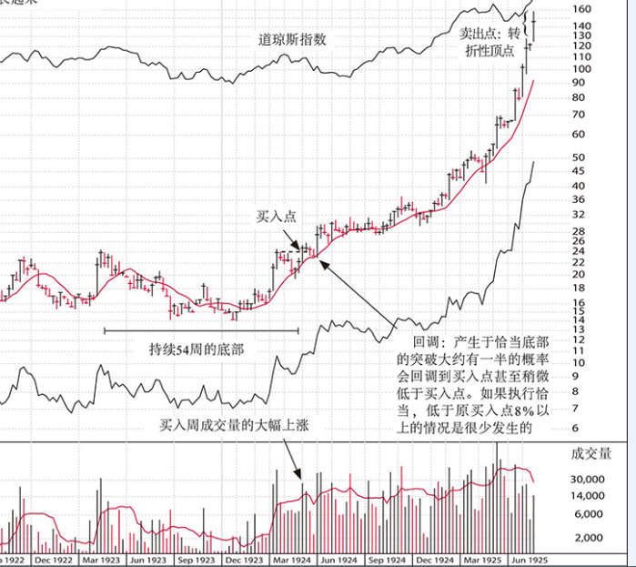

- 形成过程中，必须存在成交量大幅减少的时间（成交量大幅减少，代表抛售的人已经比较少，股价可能到低点了）；
- 形成柄行或突破后，必须成交量增加（40%起）加上股价新高；

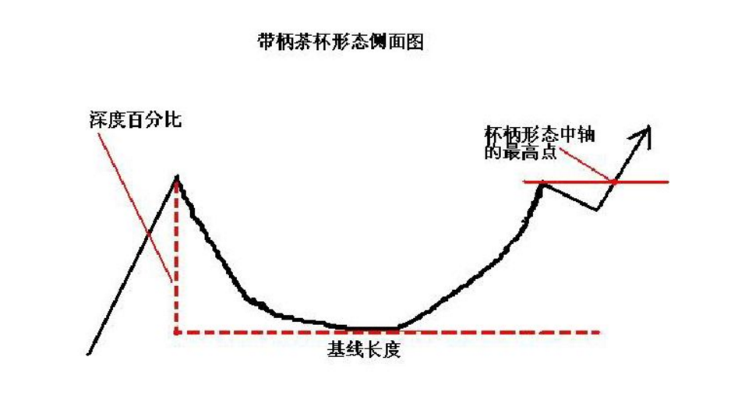
● 持续7－65周（大多介于12－24周）
● 从绝对高点（杯子的顶部）到最低点（杯底）的修正幅度大约12－15％直至33％
● 杯子的底架应该是圆，或者“U”形，不能是“V”形，使得股票有充裕的时间去经历所需的正常回整，有两三次价格下挫至接近杯底的水平。“U”形区域重要性－吓退不坚定的持有者。
● 大盘处于中级回整的过程，成长性股票通常形成杯状形态。
● 构筑柄状区域通常需要超过1－2周，在最后下挫阶段，价格下跌但是成交量显著萎缩。
缺乏杯柄的杯状形态突破失败率高些，
● 杯柄应该一直介于绝对高点和绝对底部之间整个杯状区域的上半部，而且还应该位于10周MA之上。如果没有达到这两个条件则是失败的形态。
● 杯柄区域继续提升（从低点向上提升或沿着低点前行）而非向下回整（使得股票从杯底涨之形态上半部做应有的清洗浮码）的话，日后创出新高，失败率会很高。
● 杯柄一般处于高点拉回的10－15％的区间（在牛市中），如果在熊市最低点的最后一跌，杯柄区域会介于20－30％。
● 几乎所有有效的形态都会表现出股票成交量的明显缩减，它有可能沿着价格形态的最低点和低价区域持续一两周，或是在杯柄处持续数周。价格的窄幅波动以及关键时点上成交量的缩减，这两者结合往往大有裨益。
● 当形成适当的柄式杯子形态，之后突破上部的买入点（中心点或最小压力线），成交量较正常量至少增加50％，好的话会增加500％后1000％。大部分买入中心是杯状区域的最高点，都低于整个形态的绝对高点。成交量是一个值得仔细研究的重要对象。它可以帮助你区分某只股票是处于形态形成过程（机构性买入）还是形态失效过程（结构性卖出）。成交量是你用来衡量供求以及股票多大程序上得到机构投资者青睐的最佳标尺。

从侧面观察其轮廓时，最重要的价格形态之一看起来就像是一个带柄的茶杯。杯状形态可以持续7-65周不等，但多数为3-6个月。一般来说，这种价格形态从最高点（杯顶）到最低点（杯底）的回调幅度介于12%-15%之间，最高不超过33%。对于一种强势价格形态而言，在“基底”（右侧底部到最高点）阶段开始形成过程中，一般会有一个明确的股价上涨阶段，这个阶段的股价上涨幅度至少在30%以上，并且，这个价格上升阶段还伴随着相对其他股票的相对优势出现，以及在部分时点成交量的显著成交量的显著增多。
构筑柄状区域通常需要超过1－2周，在最后下挫阶段，价格下跌但是成交量显著萎缩。
缺乏杯柄的杯状形态突破失败率高些。
杯子的底架应该是圆，或者“U”形，不能是“V”形，使得股票有充裕的时间去经历所需的正常回整，有两三次价格下挫至接近杯底的水平。“U”形区域重要性－吓退不坚定的持有者。
U形区域非常重要，因为它会吓退或是拖垮剩余剩余的意志薄弱的股票持有者，并且将其他投机者的视线转向他处。这时，由那些在下一轮价格上涨过程中不会轻易卖出股票额坚定持有者所构成的牢固基础也就形成了。

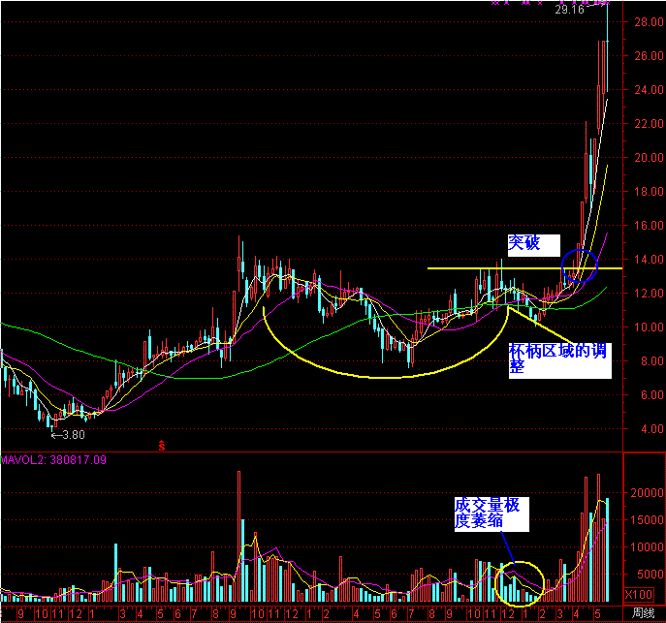

在投资之初作出明智决策

投资人常犯的19种错误
1，在亏损较小和处于合理范围内的时候，仍固执地持有股票。他们原本可以小赔出场，但却因为是人类而夹杂了太多的情感。他们不愿意受损，所以就一直等待、期盼，直到损失扩大到难以收拾时才认赔。到目前为止，这是投资者犯得最多的错误；他们并不了解所有股票都极具投机性，会有很大的风险。无一例外，投资者必须尽量减少每一股的损失。我的原则是，一旦某支股票从购买价格下跌了7%或8%时，就迅速止损。遵照这一原则，你终会在某一天通过投资未来的机会而东山再起。
2，买处于跌势的股票，更有可能后果惨重。买处于跌势的股票，看起来好像是笔全算的交易，因为其价格要比数月前便宜很多。1981年3月，由于国际收割机公司的股票下跌得很厉害，我的一个熟人在当月购买了该股票。这是他第一次投资，犯了初入者易犯的典型错误。其购买价是该年度的最低价。但结果是，该公司陷入严重的困境，差点破产。1999年末，我认识的一位年轻女士购买了施乐公司的股票，因为它的价格降到34美元的最低点，看起来真的是非常便宜。一年之后，该股票的价格下跌到6美元。所以说，为何要去抓一把势如破竹的匕首呢？
3，买入时向下摊平而不向上摊平。如果你以40美元的价格买入某支股票，之后又以30美元的价格加码进股，则此时平均持股成本降至35美元。但这会加重错误投资的程度，平白将资金押在原已错误的投资决定上。这种业余水准的策略会让你严重亏损，多玩几个会让整个投资组合策略破产。
4，总是买很多那些每股单价极低的股票，而不是少量的每股单价较高的股票。很多人认为以100股或1000股的整手数买入较多的股票是更为聪明的作法。因为他们觉得会因此赚更多的钱。实际上，投资30或50股股价高一些但业绩较好的公司，成果会更令人满意。你要考虑的不是买了多少股，而是投进了多少钱。股票要买就买最好的，而不是最便宜的。对于每股2.5美元或10美元的股票，很多投资者都无法抗拒，但是要知道，之所以如此贱价总是有其原因的。这些公司要不是过去一直表现不佳，就是现在遇到了什么问题。股票和其他商品一样：没有千金买不到千里马。
还不止这些。低价股票的手续费和买卖盘差价通常较大。与大多数高价股票相比，低价股票的下跌幅度通常要高出15%到20%，所以低价股票的风险会更大。专业人士、投资机构大都不会投资于5美元或10美元的股票，所以这些股票的跟进及支撑买盘素质较差。便士级单价的股票则更是如此。如前所述，专业投资机构的认同是促使股价上涨的因素之一。低价股票的买入卖出价之间的差价幅度也更大一些。比较一支买入价为5美元，卖出价为5.25美元的5美元单价股票和一支买入价为50美元，买入价为50.25美元的50美元单价股票。对于5美元单价股票来说，0.25美元的差价接近买入价的5%。而对于50美元单价的股票来说，差价幅度为是5美元单价股票差价幅度的十分之一。结果是，买了低价股票的话，要达到盈亏相抵和弥补损失，股价必须要从初始买入点上涨出更大的幅度。
5，总想在短时间内不费力气就赚到钱。太贪心、太急功近利，却未做好充分准备，没有学会合理的投资方式，没有掌握应有的技能和应遵循的原则，结果只能是失败。太急功近利，或是在做出错误投资决定之后，却又过于犹豫不决进行止损，都是无法把握机会的。
6，依据小道消息、传言、情报及其他信息渠道、顾问公司的建议或者是从电视节目上看见的所谓市场专家的意见来做投资选择。换句话说，很多人宁可听信别人的话去拿自己辛辛苦苦挣来的钱去冒险，也不愿花时间学习、研究和确实地清楚自己正在做什么。结果是，他们很有可能亏损一大笔钱。传言和小道消息大都是错误的。有时很讽刺地、即使情报正确，其相关股价却下跌而非上扬。
7，考虑到股息或低市盈率因素而选择二流股票。股息和市盈率的重要性比不上每股盈余的增长。情况大多是，一家公司股息发放得越多，其状况可能越差。由于股息是以现金形式发放的，为补充因此造成的资金缺口，公司可能要承担高额的利率。业绩较好的公司一般都不发放股息，而是将资本再投资于研究与开发或其他促进公司发展的项目中。另外，要记住股价震荡个一两天，投资人领到的现金股息就会化为乌有。而对市盈率来说，其低的原因可能是公司过去的表现不好。大多数股票的价格和它们当时真正的价值是一致的。
8，由于误用不正确的选股标准，总是入不了门，也不知如何去寻找一支成功的股票。很多人买一些下等的，不值得一提的股票，这些公司表现不佳，在盈利、营业额增长和股东权益报酬等方面都存在问题，在市场上不是真正的领导者。还有些人过分看重那些投机性很强或质量较差，风险又较高的科技股。
9，买自己熟悉的老公司的股票。不要仅仅在为你曾在通过汽车公司工作过，就认为它的股票是好的股票，值得投资。很多极具投资价值的目标是你所不知晓的公司，但只要稍微研究一下就可以发现它们，并在它们变得家喻户晓之前从中获利。
10，不会识别利用有用的信息和建议。朋友、亲戚、某些股票经纪人以及顾问公司都有可能提供错误的建议。他们之中只有很小一部分人才在自己赚钱之余，还帮助其他人一起发财。优秀的股票经纪人或咨询机构要比好医生、律师或球员更难找。签约职业棒球运动员中只有1/9才可以最后挤人大联盟。大多数大学毕业棒球校队都不具专业水准。
11，不使用图表进行分析，也不敢买正创高价的股票。超过98%的投资大众都认为正创高价的股票太贵了，但实际上，这样的私人感情和想法与市场的真正情况差之千里。牛市中买入股票的最佳时机是股票刚从价格坚挺或看起来至少维持7至8周的一个基线处刚开始上扬的时候。
12，一有小赚就获利退场，却紧守住赔钱的股票。换句话说，正确的投资方式和这种作法刚好相反：对于赔钱的股票要快速止损，对于赚钱的股票则要稍微耐心一些。
13，过多地考虑税负和手续费问题。炒股的首要目标是获利。过分考虑税负问题，会很容易因为老是想到要节税而无法做出明智的投资抉择。为获取长期资本利得，在该卖时忍住不卖，会损失掉原本可以赚到的丰厚利润。一些投资者甚至认为股票一卖就要课税，于是忍住不卖，自以为是，却判断错误。
同做出正确投资决策并适时采取行动赚到的钱相比，买卖股票所花的手续费实在是微不足道，尤其是在接受网络券商服务时。投资股票与投资房地产相比，有两大优势：手续费低廉以及可以立即变现的高度流动性。通过高度流动性，你只要用较低的费用，就可以快速退场以自我保护，并利用好仍不断发展的可获利的市场行情。
14，把时间都花在决定买哪些股票上面，而一旦做出投资决策后，却又不知道该在何时、何种情况下卖出这些股票。大多数投资者对于卖出股票没有任何原则或计划，为确保投资成功而应该做的事情，他们只做了一半。
15，没有认识到，购买那些得到专业投资机构认可的质量较好的公司股票是非常重要，以及运用图表分析去证实所选股票和投资时机的正确性也是非常重要的。
16，由于寄希望于通过某种途径一夜致富，而过于依赖期权和期货进行投机。一些投资人还将其投资重点放在短期、低价但却具有较大不稳定性和风险的期权上面。对期权持有者来说，期限短是不利的。一些投资者还作“无抵押期权”交易（根据某标的证券卖出期权时，卖方并未拥有该标的证券），风险极大，可获利益却极少。
17，在做出购买和售出指令时，极少按照现行价格交易，总喜欢进行限价。这样的投资人宁肯在1/8还是1/4（或小数点后的数字）上斤斤计较，却不去注意更大具更重要的股市行情变化。使用现价单的话，会有可能因此错过市场行情，不能及时卖出该了解的股票以避免受损更多。
18，在应做出决策时犹豫不决。很多人不知道他们是否应该买入或卖出，这样的不确定性表现出他们没有方针原则。大多数投资人都不去遵循那些可以给他们提供正确指导的，已被证实可靠的策略，一套严格的原则或买入卖出准则。
19，不能客观地看待股票。很多人都按照自己的偏好和某种笃定来看股票。要做成功的投资者，正确作法是注意市场行情的变化，而非只知道满心期盼和过于依赖个人意见。

卖出止损时机

成功人士是幸运的或总是正确的吗？

多年来，我发现每买的10支股票中只有一两支到最后才真正算是出色的，能得到不错的收益。换句话说，为得到能赚钱的这一两支股票，你必须去寻找，去买10支股票。真正的问题是，其他那8支股票怎么办？像大多数人那样，只是坐在那里、满怀期盼，还是卖掉他们的同时不断去试，直到找到能赚更多钱的股票？

伯纳德·巴鲁克是华尔街上著名的市场操作员和值得美国总统们信任的顾问，他说的最好：“如果一个投机客在一半的时间里都是对的，他就可以取得不错的平均成绩。即使是10次中只有3次或4次正确，如果在做错时有很好的感觉去快速止损，一个人也可以获得一笔财富。”

毫无例外地始终将损失控制在持有成本的7%到8%内
个人投资一定要很明确坚持这样一个原则：每支股票的最大损失要限制在其初投资额的7%到8%之内。由于投资额较大和通过投资种类多样化降低总体风险，大多数机构投资者在迅速执行止损计划方面缺乏灵活性。对机构来说，很难快速买入卖出股票，但快速买卖股票对它们执行该止损准则来说又是非常必要的。所以对于作为个人投资者的你来说，这是一个相对于机构投资者的极大优势。所以要利用好这一优势。
乔治亚特兰大市埃斯乔布咨询公司的总裁比尔·埃斯乔布对10%止损方案提出了一个较小的修正。他认为在股价低于持有成本5%时，个人投资者应该卖出其持有量的一半，低于10%时，就应该卖出剩下的部分了。这是一个合理的建议。
因为一支股票的价格下降了，就认为它一定会再涨回来，是个危险的谬论。防止该类损失发生的惟一方法是，当损失还不大时就毫不犹豫地卖掉股票止损。始终保护好你的账户以确保在未来某一天能够投资成功。

忘掉自我和自傲，不要再试图与市场作抗争辩驳，也不要对某支让你受损的股票存在好感或偏好。记住，没有所谓的绩优股；它们都不好……除非它们的股价上升。

卖出获利时机

你的目标是产生并获得丰厚收益，不要在股价越走越强时，变得兴奋、乐观甚至贪心。记住古谚所说的：“牛市与熊市行情都有赚钱机会，只有贪婪者赚不到钱。”
每个账户最基本的目标是获得净利。要得到可观的利润，你必须卖掉然后获取它们。关键在于要知道何时这样做。在股市中致富的金融家伯纳德·巴鲁奇说：“我总是在股票还在涨的时候卖掉它们，这正是我能在股市赚到钱的原因之一。虽然很多次我可能会因为持股不放而赚钱多的钱，但也可能会因此在股价崩溃时被套牢。”
最负盛名的国际银行家内森·罗斯查尔德在被问及是否有赚钱秘方时，回答道：“当然有，我从未在股价最低点买入，但总在之后不久就卖掉。”
乔·肯尼迪曾是华尔街投机客，也是前美国总统约翰·肯尼迪的父亲，他说过：“只有傻子才会为了在最高点卖出而持股不放。”他的意思是说，要在股价崩溃之前趁行情还在上涨时卖出股票，手中持有的股票应随着股价持续上升而逐步定量出手。”
利好时所需做的仅仅是要将它们实现。秘诀就如在电梯上升时就跳离到其的一层一样，而不要一直留到它又重新下降。
（猫否认为上涨的股票只要没有系统性风险（周线小阴不可惧）就一直拿着，与上文观点有所出入）

我第一次制定买入准则是在1960年1月，那时我分析了过去两年内表现最优异的3家共同基金。当时表现最佳的是小型的卓法斯基金（Drefus Fund），绩效为其竞争者的2倍。
在1957年到1959年间，我将卓法斯基金每个季度的报告和公开书都搜集起来。计算其所购买的每支新股票的平均成本。之后，我找出一张股价行情图，用红笔将卓法斯每个季度所持新股的平均成本在图上标出来。
在看过100多支该基金所购买的股票之后，我得出一个令人震惊的发现：每支股票的买入价都是过去数年来的最高价。换句话说，如果一支股票在40美元到50美元之间徘徊好几个月，卓法斯基金会在该股价上升到50美元和51美元时买入进场。这些股票在创新高前还会显示出一些可以清楚辨识的股价形态。这给我两个很重要的启示：在股价创新高时买入很重要，一定的股价形态意味着很大的潜在利润。（猫否提示：同时我们可以得到，股价连创新低不要惊喜介入，还有更低！）

所以我在1960年最初制订的法则如下：
1，集中投资那些得到投资机构认同，每股市价在20美元以上的上市股票。
2，公司的每股盈余在过去5年中每年均有成长。而且当季的每股盈余成长率要在20%以上。
3，股价应在合理回整和平衡时期之后涨到新高价格，或者是准备创新高价（见第12章）。而且还需同时伴随有日均成交量增长50%以上的幅度。
在这套法则的规范下，我于1960年1月购入了第一支股票，即环球火柴公司的股票。16周中它涨了一倍，但我并没有赚多少，因为没有太多的资金去投资。当时我作为一个股票经纪人才刚起步，没有多少顾客，而且太紧张，以至于卖得太快了。那一年之后，我仍然坚持遵循这套详细制订的法则，选择了宝洁公司、雷诺烟草以及美高梅公司的股票。这些股票的表现同样也很优秀，但我还是因为资金有限，没有赚到很多钱。
大约与此同时，我参与了哈佛大学商学院的管理开发项目。在哈佛那段很短的日子里，我在图书馆阅读了大量有关商业和投资的书籍。书中最好的是杰西·利威蒙写的《如何买卖股票》（How to trade in stocks）。从这本书中，我体会到身处股市的目标不在于做的对，而在于对的时候能赚到大钱。

杰西·利威蒙（Jesse Livermore）及金字塔形入场法
在读了他的书之后，我采用了他的金字塔式加码方法，就是在某支股票涨升后追加买进，向上摊平。向上摊平指的是在你购入某支股票后，如果其价格涨升，就再行追加买入一定的数量。该作法可以保证初始时能恰好在正确的中心价格点上购入股票，保证其价格比初始购入价格增长2%到3%。在股价上升的过程中以递减的规模不断追加买入股票，从本质上来说，能使我集中投资那些看起来是选择正确的股票上。如果判断失误，股价跌落至成本以下一定的幅度，我就售出股票以止损。这就是我与大多数人投资方式的不同之处。大多数人都向下摊平，当某支股票下跌时追加买入以降低平均每股持有成本。可是为什么要把你辛辛苦苦挣来的钱越来越多地投到不赚钱的股票上呢？

应卖出股票的技术性迹象
要想知道某支股票是否到达最高点，可以参照很多不同的迹象表现。其中包括价格在一高点处徘徊、交易量下降和其他虚弱的迹象。如果你进一步研究这些信息，每天做决策时将它们考虑在内，其中很多信息就会变得更加明朗。这些原则为我在股市上的成功做了很多贡献，但是刚开始的时候它们看起来都会有些复杂。我建议你在阅读了第12章后再重新看一下下面的这些卖出原则。

许多领导股会由于众多股民跟进而快速涨升到最高点。它们达到顶点（当某支股票突然以比前几个月前进中快得多的速度上涨一至二周时）。另外，它们的结果经常是出现消耗型缺口（当股票的价格从前一天的价格突然大幅度向上跳升时）。这些及其他与牛市到达行情最高点相关的迹象将在下面得到详细介绍：
1，当时价格涨升最多的那一天。如果某支股票的价格在好几个月里都向上推升（和买入点相比，股价从合理和适当的价格形态明显上扬），在某天的收盘价比开始上扬后任何天内涨升的幅度都要大的多，注意！通常这就非常接近顶峰和最高点了。
2，最大的日成交量。行情的最后高峰可能发生在自成交量开始上升后幅度最大的那一天。
3，消耗型缺口。如果某支股票在构筑了好几个月的价格形态之后快速涨升，从而和前一天的价格之间开成了一个缺口，那么该涨升也就接近顶点了。例如，如果股价在当天的收盘价是50美元，第二天以52美元开盘，之后整天的交易价均在52美元以上，那么一个两点型缺口就形成了。这被称为消耗型缺口。
4，到达顶点时的行为。如果某支股票非常活跃，以至于2至3周内在每周股价图（或8至10天内在每日股价图）上持续显示出快速增长态势，就卖掉它。这被称为行情最高顶点。与数月前开始上扬之后任一周内股价涨升的幅度相比，该周内股价从低到高的涨升幅度要大一些。有时在接近行情顶点时，某支股票会从上个星期的最低点开始上涨，重复和上个星期一样的大幅度涨升，在接近该星期的位置上出现稍稍抬升，同时成交量仍然很大。我称该形态为“轨道线”，因为在每周股价图上你会看见两条平行水平线。这代表在本周内，成交量将会持续保持旺盛势头但是价格不会再行上扬。
5，出货迹象。在涨升很长时间后，每日大量的交易额及伴随着的价格上升将会导致出货。在那些仍深信不疑的买入者仍然被卷入其中之前，卖出你的股票。
6，股票分割。如果由于股票分割而使其股价在1周或2周内涨升20%至25%，那就卖掉它。过多地将股票进行分割往往代表着股价已接近最高点。如果某股价从其价格形态上突破后，公司宣布要进行股票分割，大多数情况下应该出清该股票了。
7，连续好几天走低的那些增长股。股价连续走低而非上扬的日子可能会发生变化，在大多数股票开始从顶点下落之后却又涨升。你可能会发现在经历4至5天的下降后，股价又上涨了2至3天，尽管之前你所见到的是股价上扬4天后又下跌2至3天。
8，上升轨道线。在某些情况下，如果某股票经历了大幅度涨升后到达其上升轨道线，即应卖掉（在股价图上，轨道线指的是由数月内最低股价之间的连线以及最高股价之间的连线得出的两条平行线）。分析显示当股票快速涨至上升轨道线时，应出清该股。
9，200天移动平均线。当股价超过其200天平均移动线价格水平之上70%到80%时，应卖出。
10，股票从最高点跌落后应出清。当股票还在涨升时你没有卖掉它，就应该当其从最高点跌落时卖掉。在初次股价崩滑后，某些股票还有可能在某次重新攀回。
成交量下降以及其他表明虚弱的迹象
1，低成交量情况下股价到达新高。有的股票在较低或较差的成交量基础上还能创下新高。随着股价涨升，成交量则越来越低，这表明大户已经失去了对该股票的兴趣。
2，接近或到达该年度股价最低点。从每日股价图上我们根据向下“箭头”的指示看出最高点所在。也就是，股票会连续好几天地接近或到达当日的最低点，将当日上涨的幅度完全消化掉。
3，3级/4级价格底架。当某支股票从3级或4级底架突破，创下新高时，卖掉它。第3次涨升对于股市来说已很少再具吸引力了。这非常明显，几乎任何人都能看得见。这些已经是到了最后的价格底架常常很虚弱，其区域表现得更宽，也更松散。
4，股价弱势反弹的表现。当你在最高点附近看到第一次大量股票出售时，下一次的成交量即使回升，其回升量也萎缩，表现在价格上也是如此，或者使回升态势所能维持的时间变短。在股价弱势反弹的第二或第三天，就需卖出股票；这也可能是在股价一落千丈和跌破价格支撑区之前最后一次卖出股票的大好机会。
5，从顶点处跌落。当某支股票从顶点处跌落8%或更多的话，有时可以检查其之前的涨升、顶点处及该次下跌，这有助于判定该股票的涨升是否已经结束，或只是一个正常8%至12%的修正。如果由高点下挫超过12%或15%，你则可以考虑卖出了。
6，相对涨升力量较弱。相对涨升力量变弱也可成为卖出股票的原因之一。当某支股票的IBD相对价格力量比率下降至70点以下时，考虑卖出该股票。
7，出现“独行侠”。如果某支股票涨升，但若没有同行业其他重要成员的涨升作为呼应的话，要考虑卖掉该股票。
跌破价格支撑区
在整个星期交易结束收盘时，若股价位于已形成的主要价格线以下，或是其他价格支撑区以下，我们都称之为跌破价格支撑区。
1，跌破长期价格涨升线。如果某股价在周末时低于其主要的长期价格涨升线，或在维持大量交易额情况下跌破一个关键性的价格支撑区域，就卖掉该股票。价格涨升线必须与好几个月内至少是3个日价格或周价格的最低点相连接。过短时期内所得到的趋势线没有多大的用处。
2，一天之内价格大幅度下跌。如果某支股票在经历了很长一段时期的涨升后，然后在某一天内出现自涨升之后最大幅度的日价格下跌，如果同时有其他迹象得以映证的话，就可以考虑卖掉股票。
3，大额成交量的同时价格下跌。有时，当某股票出现近几年来最大的周成交量的同时，价格跌破的话，就卖掉股票。
4，200天平均移动线向下转折。经过长期向上涨升之后，如果某股票的200天平均移动线开始向下转折，应考虑卖出股票。另外，如果某股票的形态很弱，日股价多数处于形态的下半部，而且是在200天移动平均线以下，则应在创新高时卖出股票。
5，价格在10个星期的平均股价之下徘徊。经过长期涨升之后，如果某股票的收盘价低于其10个星期的平均股价，并且在此水平之下徘徊数周，无法反弹，那么就需考虑卖出。

是否应该分散投资、长期投资、融资购股及卖空等

应持有多少支股票？
是不是很多次有人告诉你，“不要把所有鸡蛋放在一个篮子里”？从表面上看来，这是个合理的建议，不过根据我的经验，很少有人可以同时做好两件或两件以上的事情。所谓的全才，没有一门专业知识的人很少真正能够在任何领域取得瞩目成功，包括投资领域。
你愿不愿意找一个一边能做点工程、木匠活，在周末的时候还会谱曲、修车子、换水管及会计或牙医呢？
这和投资是一个道理。企业界分散投资的最好例子就是企业集团。大多数企业集团的业绩都不好。它们太大了，效率太低，所涉及的行业太过分散，以至于无法集中精力，在利润上无法成长。
精力越分散，你对其中任何一个领域懂得就越少。许多投资者都过于分散投资。最好的规则是一直集中精力，把鸡蛋放到少数几个你所熟知的篮子里面，然后看紧它们。持有股票的种类越多，你的反应速度就会越慢，在下一次严重的熊市市场到来时，卖出股票获取现金的速度也被迫放慢，当大盘趋于顶点时，你应该出清持股，获取利润，持有一定的现金。否则你将吐出大部分利润。
成功投资者的目标应该是拥有一到两支可以赚大钱的股票，而非十几支只能赚小钱的股票。发生损失的次数多一点但比较小，但可以赚几次大钱，会更好一些。投资过于分散会常常因为忽视而形成投资中的障碍。
考虑到资金限制，大多数股金介于2万至10万美元的股民最好应该仔细挑选4至5支股票。如果已经持有5支股票，在某一特殊情况下你想买入另一支股票，就必须谨遵换股操作原则，先卖掉其中一股盈利最少的股票。如果股金介于5千至2万美元之间，最多同时投资3支股票是最适宜的。若只有3000美元，投资2支股票就可以了。把事情统筹规则好。拥有的股票种类越多，就越难全心全意照顾好每一支股票。即使是拥有100万美元股金的投资者也需要将各类控制在6至7支精心挑选的股票之下。

如何随时间推移进一步购入股票
在牛市中，将证券投资进行头寸集中化操作的方法之一是向上跟进，当股票从买入点涨升2%至3%时再多买一点儿。不过，当股价偏离正确买入点过远时，就不要再买了。这一方法会在你当某支股票涨升很多时，与其他表现没有这么好的股票相比，避免因为持有量过少而赚不了多少钱。同时，在造成大量损失之前卖出和出清开始亏损的股票。

是否应该长期投资？
如果你决定集中持股，是应该着眼于长远目标呢，还是更为频繁地买卖？答案是持有期不应成为关注的主题。关键之处是要在适当的时机买入正确的股票——最好的股票，当卖出准则或者市场告诉你，是时候卖了，就该卖出持股。买入和卖出之间的间隔可长也可短。就让你的那些准则和市场来告诉你到底是长还是短。这样做下来，赚钱的股票里，有的可以持有3个月，有的可以是6个月，一些甚至可以是1年、2年、3年或更长时间。大部分赔钱股票持有期则应该较短，一般是从几个星期到几个月不等。好股票不应该出现连续6个月或更久的亏损期。一定要让自己的投资组合干净利落，不市场的动态保持同步。记住，好园丁永远会丢掉碎花瓣，剪掉枯萎的枝干。

是否应该当日冲销？
在我劝阻人们进行投资的方式中，当日冲销是其中之一，即在同一天内买进和卖出同一支股票。大部分人都因此而遭受损失。理由很简单：你主要是想在每日窄幅波动中买低卖高，这比在长时间内了解基本行情要难得多。而且，当日冲销的潜在利润幅度并不足以支付手续费和抵消不可避免的亏损。赚钱时不要太着急。罗马不是一天建成的。

是否应该融资购股？
在刚入市的头一两年内，你还处于投资的学习阶段时，最好使用现金交易，这样比较妥当。对新投资者来说，大都需要在至少2至3年的时间里，做出几次糟糕的决定、在重新进行投资上犹豫不决、在能赚到和保住潜在利润之前尝试一下那些不健全的想法，最终完全学会足够的股市经验。有了几年的经验，以及一个合理的计划和一系列严格的买入卖出准则，你就可以考虑融资购股了（有从经纪人那里借来的钱买入更多的股票）。

如何像专家那样通过看图提高选股和把握时机的能力

强势形态应具有窄幅波动区间
在积累期间，股票的股价形态应该有一些窄幅的波动。在一幅周线图中，窄幅的定义是在一周内价格从高峰点到低点，波动的区域比较小，同时在好几周内，股票的收盘价几乎近似地没有变化，或非常接近上周的收盘价。如果每周股价的底部形态中，每一周的最高点到最低点之间相隔很大，人市场的角度看来，该形态很有可能也经常会在突破时无法发挥作用。不过，业余看图者会看不出来其中的区别，也不会知道在股票急剧下跌失败之前，能上扬5%到15%，从而吸引那些鉴别能力欠佳的交易者。
历史一再重演：要学会使用历史先例
如前几章中所述的那样，选择赚钱股票的方法所依据的是市场真实运行过程，而非我自己或别人的个人看法或推测。我们对过去最为成功的股票进行了分析，发现它都具有7个共同特征，其首字母缩写为CAN SLIM。我们还发现了几个不断重复发生的成功型价格形态和巩固结构。在股市上，历史总是一再重演。这是因为人的本性很少会变。以前成功型股票的价格形态在以后可以用做选股模型。当你分析是否要购入某支股票时，就会想要找寻好几种价格形态。当某个股价形态有可能残缺或不合理时，我还会仔细检查一下需要密切关注的迹象。
强势形态应具有窄幅波动区间
在积累期间，股票的股价形态应该有一些窄幅的波动。在一幅周线图中，窄幅的定义是在一周内价格从高峰点到低点，波动的区域比较小，同时在好几周内，股票的收盘价几乎近似地没有变化，或非常接近上周的收盘价。如果每周股价的底部形态中，每一周的最高点到最低点之间相隔很大，人市场的角度看来，该形态很有可能也经常会在突破时无法发挥作用。不过，业余看图者会看不出来其中的区别，也不会知道在股票急剧下跌失败之前，能上扬5%到15%，从而吸引那些鉴别能力欠佳的交易者。
在接近股价形态的低点处寻找成交量萎缩点
几乎所有正确的股价形态在其最低点或杯柄较低的区域会表现出为时2至3周的成交量显著萎缩。这意味着肯再低卖的额度已不多，股市上不会再有股票进入交易。正处于积累期间的健康型股票几乎都会表现出这一特征。股价窄幅波动（每日或每周收盘价极其相近）和成交量萎缩相结合，表明非常积极的股票发展态势。

股市大赢家的模式（1952-2001）
我在这本书中已经提到了过去最赚钱的股票。CAN SLIM投资法已经介绍给你了，你还应该知道的是，就是这些公司实际上被我们的机构服务商推荐给了客户，甚至我们自己也买。
使用CAN SLIM方法可以使你美梦成真。你也许听过或读到过许多使用本书而改变他们生活的人。这的确发生了，而且它可以发生在你身上，不管你的户头大小如何。
本章将向你介绍一些成功使用这一系统的例子，而其他的这类例子还有很多很多。另外，这里还将给你介绍一些自1952年以来最赚钱的股票。仔细学习本章，你将会发现这些模式总是会重复一遍又一遍。如果你早学会辨认他们，你将来能够赚大钱。
追踪一个小户头的成长
1961年，我们利用我在哈佛管理发展项目的同学凑集的每人10美元，总共是850美元，成立了第一个PMD基金。这基本上是为了好玩，每们同学在基金中占有10美元的份额。
后来在国家Newark & Essex银行工作，而后成为中亚特兰大国家银行执行副总裁的马歇尔·沃尔夫承担了书记员兼出纳这项劳而无酬的工作，负责每年保存交易纪录，向大伙儿通报，并整理档案和支付税收；我则做着管理钱的美差。
这是一个研究起来会很有趣的账户。因为它证明，只要能坚持好的方法并给自己足够的时间，你也可以从很小的账户开始而同样赢得游戏。在1986年9月16日，所有预付税款缴清之后，这个账户价值51653.34美元；换句话说，利润超过50000美元，每股价值518美元，这几乎是50倍的税后收益。
在随后的相应表格中的实际交易纪录详细描述了我们现在讨论的基本投资方法的实现情况。（见表13-1、13-2）
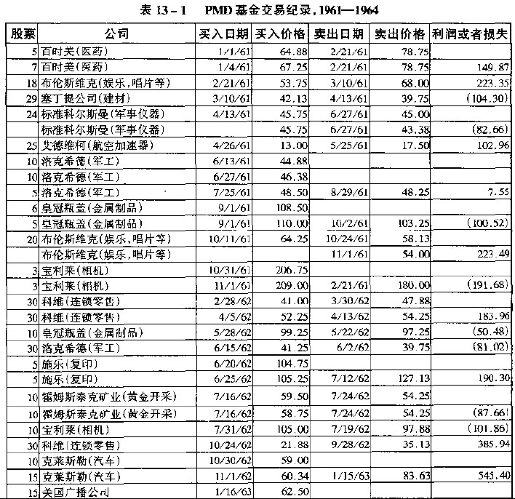
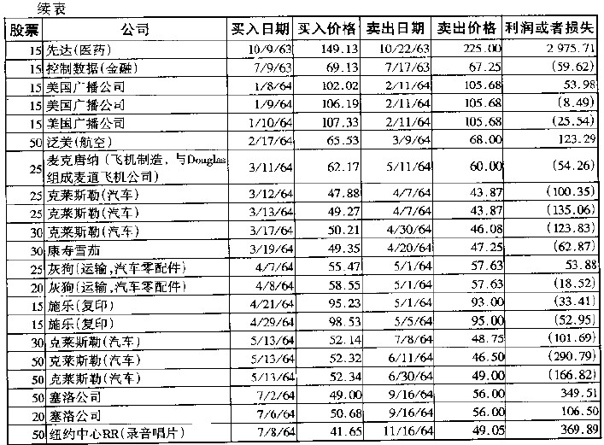
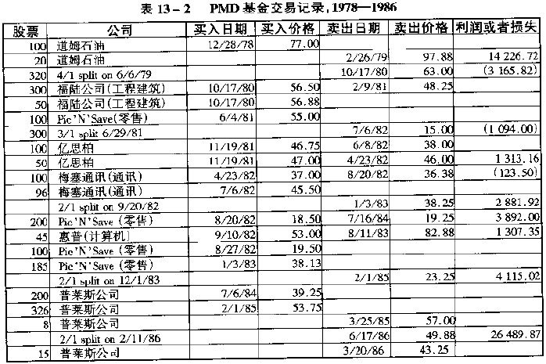
注意到，在1964年中有大约20次成功交易，同时也有20次左右的亏损交易。但是，成功交易的平均利润率在20%左右，而亏损交易的平均损失则在7%左右。如果在标准科尔斯曼、布伦斯维克以及其他股票上的损失没有及时止损的话，接下来剧烈的价格下降将导致大得多的损失。这个小现金账户一次只集中在一到两支股票上，通常在证券价格上扬的时候做跟进交易。
账户在1962年熊市年景里没有进步，但截至1963年6月6日第一次先达（Syntex）买卖之前，它已经上涨了139%。到1963年底，收益已经迅速涨大到了最初的850美元投资的474%。
1964年平平淡淡。值得一提的利润是在1965、1966和1967年获得的，不过这3年同很特殊的1963年比起来一点也不像。我不想用长达20页的股票交易纪录来烦扰大家，只在这里提一下，接下来的10年里，账户获得了进一步的发展，虽然在1969年和1974年略有亏损。
另一个引人注目的发展时期从1978年对道姆石油的购买开始。所有和道姆有关的交易决策列举在接下来的表格里。
道姆的例子给为什么大部分股票迟早要被卖掉提供了非常有价值的教训。你可以看到，这支曾以77美元买入98美元卖出的股票最后竟然跌到2美元都不到。历史在2000年和2001年重演，许多网络优胜股，如CMG信息从165美元跌到1美元。还需注意的是，账户在1982年7月6日15美元的地方抛空了Pic'N'Save，然后又在更高的价格的地方，大约18到19美元处买回，并通过这一操作获得一大笔收益。
全美投资大赛
另一个适当应用CAN SLIM原理的好例子是有关我们的同事之一李·福瑞斯通的故事。李参加了1991年全美投资大赛，当时他只有24岁。利用CAN SLIM技术，他在一年内以279%的收益获得第二。在1992年，他获得120%的回报再次获得第二。全美投资大赛不是模拟竞赛，而是用实打实的钱在市场上进行真正的交易。在90年代末期，李继续成功地投资并获得更大的收益。

股票投资备忘录：股票投资重要准则
1，千万不要买细价股。纳斯达克股票市场上，股价在15美元到300美元的股票才值得投资；对于纽约证券交易所里的股票，股价在20美元到300美元的股票才值得投资。可是千万不要买入垃圾股。
2，应该投资于增长型股票。增长型股票的主要特征是，在过去3年中，每年每股收益（EPS）至少增长25%，市场一致预期该股来年将增长25%或者更多。多数增长型股票还具有如下特征：年现金流入量增长率应为20%以上或者在每股收益（EPS）增长率之上。
3，确保最近两季度内，您所持有股票的每股收益（EPS）有大幅上升。升幅至少要在25%-30%区间之内。在牛市行情下，每股收益（EPS）的增幅应该在40%-500%之内（当然是越高越好）。
4，根据销售金额的增幅来判断您所持有的股票。过去3个季度的销售金额的增幅应该逐季上升，或者最近一季度的销售金额增幅在25%之上。
5，投资于股权收益率（ROE）在17%以上的股票。那些最优秀公司的股权收益率分布在25%-50%区间内。
6，确保您所持有股票的最近一季度税后净利率有所提高，而且最好是在历史最高税后净利率附近。
7，造成不要根据红利或者市盈率（P/E）来选股。无论是用收益率增长率、销售增长率、股东公益收益率、利润率还是产品受欢迎程度衡量，如果某公司是其所在行业排名第一，您就应该买入他。
8，交易量多大都可以，但是您持有的多数股票的日交易量应该在几十万股以上。
9，投资者应该学会看股价图，学会辨别支撑线和阻力线，还要学会确定买入点。投资者应当利用日线图和周线图来提高自己的选股能力和发现买入时机。当股价首次突破抵抗线，且伴随有交易量超出正常日均交易量的50%以上时，不要错过这个绝佳的买入时机喔。
10，股价可以不断上升，但不应该持续下降。当股价低于买入价7%或8%时，投资者应当立即进行止损卖出操作，千万不要存有任何侥幸心理。
11，写下您的股票出仓准则，写明您在什么情况下就应该卖出股票，并写明您想从股票投资上获得的利润率。
12，确保您的持股中有一两只为共同基金所喜爱的绩优股——共同基金应该在上个报告期内买入过这种股票。在过去的几个季度中，机构投资者对您所持股票的支持应该是越来越大的。
13，您持股的公司至少应该有一件销量好的新产品或服务。该热销产品的市场应该足够大，这样该公司才能维持现有销量。
14，大市场应该正处于上升期，或者此时的市场正青睐中小型公司。
15，投资本地股票时，最好不要同时在期权、外国股票、债券、普通股或者商品方面投资。做一个“万事通”对您没有任何好处，投资过于分散也不会使您获益。您要么就不投资于期权，要么就限定期权在自身的资产组合中所占份额只在5%——10%之间。
16，您所投资股票的公司的管理层应该持有自己公司的股票。
17，投资者应该投资于“新美国”企业（在最近七八年兴起的公司），而不应该投资于“旧美国”企业。
18，千万不要骄傲自满、自高自大，市场才不理会您想的是什么呢。无论您认为您自己是多么的聪明，市场总是比您更聪明。智商高以及硕士学位不能保证您在市场上一定能够成功。您的自满会使您损失大量的金钱。千万不要同市场争论，因为市场永远是对的。
19，如果一家公司最近发布公告，声称已经回购了公司5%-10%的普通股，您就要小心对待这家公司了。您应该查一查该公司是否更换了管理层，如果该公司确实更换了管理层，查一查他们的背景是什么。
20，不要买进已经跌到低谷的股票，也不要买进正在不断下跌的股票，不要采用向下摊平投资策略。
投资者错过绩优股买入时机的主要原因
1，怀疑、恐惧、缺少知识。许多股市大赢家都是新公司。人人都知道西尔斯公司和通用汽车公司，但是对于每年新加入股市的几百家新公司，很多投资者甚至连名字都不知道，更不用说熟知他们的情况了。然而，这些新公司都是美国经济增长的引擎，是他们进行着各种产品的革新和服务创新，多数新技术也是由他们创造的。（其实，通过一张简单的股价图，就可以很容易地了解到这些新公司的一些最基本的信息，包括价格、交易量、产品销量，以及收益增长趋势等）。
2，市盈率偏见。与市场的流行观念相反，那些业绩最好的股票的市盈率一点也不低。最好的球员的薪金应该是最高的，当然，公司业绩越好他的市盈率就应该越高。如果以市盈率为选股标准，您就很难买到那些在股市上业绩最好的股票。
3，投资者不理解如下事实：与投资者通常认为的相反，真正市场领导者的新一轮行情并非是在某个股价新低点启动的，也不是在大大偏离股价高点后才启动的；真正的市场领导者的新一轮行情是在某个股价新高点启动的。当股价低于他们在这几个月的价格时，因为这些股票看起来很便宜，投资者都喜欢进行买进操作-投资者总是喜欢在股价下跌时期购买股票。他们还以为自己买到便宜货了，而事实上，他们应该在股价上升时期买入股票——最佳的买入时机是股价正好突破价格抵抗线的时候。
4，投资者卖股票卖的太快了，而在心理上来说，要他们买回自己出售的股票又很难。他们或许是因为被市场吓坏了，或许是急着套利。投资者的卖出时机也总是太迟，由于不愿意在损失达8%的时候割肉平仓，或者不愿避免其他小损失，投资者往往血本无归。
最后的忠告
一旦您学会了储蓄以及恰当投资的方法，您很快就能成为一位百万富翁——只要您勇敢、具有进取精神、永远不轻言放弃。美国的股市每年都有获利良机。通过学习来武装自己，做好迎接市场机会的准备，时机一到，您就能抓住获利良机。您会发现一点点的小钱积累起来后将是一笔巨大的财富，只要您努力和坚持，在股市里任何事情都是可能发生的。我相信您一定能够在股市中获得成功，只要您相信自己——这是获得成功最重要的因素。

